ПРАВИТЕЛЬСТВО САНКТ-ПЕТЕРБУРГА
КОМИТЕТ ПО ОБРАЗОВАНИЮ
САНТК-ПЕТЕРБУРГСКОЕ ГОСУДАРСТВЕННОЕ БЮДЖЕТНОЕ ПРОФЕССИОНАЛЬНОЕ ОБРАЗОВАТЕЛЬНОЕ УЧРЕЖДЕНИЕ
«ОХТИНСКИЙ КОЛЛЕДЖ»

ВЫПУСКНАЯ КВАЛИФИКАЦИОННАЯ
РАБОТА

Тема: Разработка сервиса для обмена книгами между пользователями (буккроссинг)

Обучающегося группы 492
Фёдорова Кирилла Николаевича
по специальности 09.02.07. Информационные системы и программирование
Руководитель _______________________/__________/
Нормоконтроль _______________________/_________/
Зам.директора_________________________/_________/

Выпускная квалификационная работа защищена
Протокол ГЭК №_____от «_____» _______202_г.
с оценкой_________________________________

САНКТ-ПЕТЕРБУРГ
2025-2026 УЧ.ГОД

СОДЕРЖАНИЕ

СОДЕРЖАНИЕ 2
ВВЕДЕНИЕ 3
ГЛАВА 1. ИССЛЕДОВАНИЕ ПРЕДМЕТНОЙ ОБЛАСТИ 5
1.1. Анализ бизнес-процессов в рамках предметной области 5
1.2. Анализ имеющихся решений на рынке программных продуктов 6
ГЛАВА 2. РАЗРАБОТКА ИНФОРМАЦИОННОЙ СИСТЕМЫ 8
2.1. Техническое задание 8
2.2. Анализ инструментальных средств проектирования и разработки 9
2.3. Технический проект 12
2.4. Рабочий проект 15
ГЛАВА 3. ТЕСТИРОВАНИЕ И ДОКУМЕНТИРОВАНИЕ ИНФОРМАЦИОННОЙ СИСТЕМЫ 55
3.1. Тестирование информационной системы 55
3.2. Руководство пользователя 56
ЗАКЛЮЧЕНИЕ 60
СПИСОК ИСПОЛЬЗУЕМОЙ ЛИТЕРАТУРЫ 61

ВВЕДЕНИЕ

В современных условиях глобальной цифровизации всех сфер человеческой деятельности и роста экологической осознанности общества, всё большую популярность приобретают модели совместного потребления (sharing economy). Одним из ярких проявлений этой тенденции является буккроссинг — движение по безвозмездному обмену книгами, основанное на принципе «прочитал — отдай другому». На сегодняшний день практически невозможно представить эффективную организацию книгообменного пункта без использования специализированных программных средств. Одним из ключевых аспектов функционирования такого пункта является качественный и оперативный учёт книг в обороте, их выдачи читателям и приёма возвратов.
Традиционные методы организации обмена книгами, основанные на ведении бумажных формуляров или простых тетрадей учёта, обладают рядом существенных недостатков. Во-первых, это низкая скорость обработки информации. Смотрителю пункта требуется значительное время для того, чтобы вручную найти запись о книге, отметить её выдачу или возврат и понять, у кого из читателей она находится в данный момент. Во-вторых, человеческий фактор при заполнении бумажных документов неизбежно ведёт к ошибкам, исправлениям и неточностям, из-за которых теряется реальная картина движения книжного фонда. В-третьих, бумажные носители подвержены физическому износу и риску безвозвратной утери, а получить актуальный каталог свободных книг удалённо в принципе невозможно.
Актуальность темы выпускной квалификационной работы продиктована растущим интересом к совместному потреблению, а также необходимостью в лёгких и доступных инструментах организации обмена книгами. Существующие на рынке решения часто бывают избыточными (полноценные библиотечные системы) или, напротив, не приспособлены под специфику безвозмездного книговорота. Разработка интуитивно понятного веб-приложения на базе современных облачных технологий является оптимальным решением, позволяющим организовать книгообменный пункт при минимальных затратах на инфраструктуру.
Проблема: Отсутствие простого и доступного инструмента для учёта книг в обороте книгообменного пункта, который не требовал бы сложной регистрации участников и затрат на серверную инфраструктуру.
Цель работы: Проектирование и разработка веб-приложения сервиса для обмена книгами между пользователями (буккроссинг).
Задачи:
1. Провести анализ предметной области и бизнес-процессов;
2. Изучить имеющиеся на рынке аналоги;
3. Разработать техническое задание и выбрать стек технологий;
4. Спроектировать архитектуру и базу данных;
5. Реализовать программный продукт и провести тестирование.
Объект: Процесс обмена книгами между участниками книгообменного пункта.
Предмет: Средства и методы автоматизации учёта оборота книг на базе веб-технологий.
Практическая значимость: Внедрение системы позволит автоматизировать работу книгообменного пункта, повысить прозрачность оборота книг и упростить участие читателей в движении буккроссинга.
Структура работы: Работа состоит из введения, трех глав, заключения, списка литературы и приложения. Список использованных источников содержит N наименований. Выпускная квалификационная работа изложена на N страницах.

ГЛАВА 1. ИССЛЕДОВАНИЕ ПРЕДМЕТНОЙ ОБЛАСТИ

Анализ бизнес-процессов в рамках предметной области

В ходе исследования была проанализирована текущая модель работы («As-Is») в колледже. Для визуализации процессов были использованы методологии IDEF0 и DFD(рисунок 1.1).

[рисунок]
Рисунок 1.1 - Контекстная диаграмма IDEF0

Диаграмма IDEF0 показывает основной процесс: «Учёт оборота книг в книгообменном пункте». Входами процесса являются книги, поступающие в оборот, и запросы читателей; выходами — книги, выданные читателям, и сводная информация о состоянии фонда. Управлением служат правила буккроссинга и решения администратора (смотрителя пункта). Механизмами являются администратор и читатели.

[рисунок]
Рисунок 1.2 - Диаграмма декомпозиции

Диаграмма декомпозиции раскрывает подпроцессы:
1. Ввод книги в оборот и ведение каталога;
2. Оформление заявки на выдачу книги читателю;
3. Приём возврата книги и обновление статуса.
Анализ потоков данных (DFD) выявил, что при использовании бумажных формуляров информация о текущем статусе книги (свободна, на руках, у кого именно) не синхронизируется и быстро устаревает. Это создаёт «узкие горлышки»: читатель не может заранее узнать, доступна ли книга, а администратор тратит время на ручной поиск записей.
Выявленные проблемы:
- Высокая трудоемкость ручного ведение движения книг;
- Невозможность оперативного просмотра актуального каталога свободных книг;
- Риск потери данных при порче бумажного носителя.
Новая система должна автоматизировать эти потоки, обеспечив единое хранилище данных.

1.2. Анализ имеющихся решений на рынке программных продуктов

Для обоснования разработки собственного решения было проведено сравнение аналогов по критериям: функциональность, стоимость и простота внедрения. Результаты сравнения представлены в таблице 1.1.

Таблица 1.1
Сравнение информационных систем для организации обмена книгами
Система | Функционал | Стоимость | Простота внедрения | Итог
ИРБИС (библиотечная ИС) | Полный (АБИС) | Высокая | Низкая (сложная установка) | Избыточно
BookCrossing.com | Глобальный обмен | Бесплатно | Средняя (регистрация) | Не гибко
Учёт в таблицах (Excel, Google Sheets) | Ограниченный | Бесплатно | Высокая | Неудобно
Разрабатываемый сервис буккроссинга | Оптимальный | Низкая (Firebase) | Низкая | Подходит

Обоснование разработки: Ни одна из систем не обеспечивает баланс между лёгкостью интерфейса и спецификой локального книгообменного пункта с моделью читательских билетов. Разработка собственного веб-приложения позволит внедрить систему без затрат на серверную инфраструктуру и адаптировать её под конкретный жизненный цикл книги в обороте.
Вывод по главе 1: В ходе анализа выявлено, что текущие процессы учёта оборота книг нуждаются в автоматизации. Существующие рыночные решения не в полной мере удовлетворяют потребности книгообменного пункта, что делает разработку собственного программного продукта актуальной и необходимой задачей.

ГЛАВА 2. РАЗРАБОТКА ИНФОРМАЦИОННОЙ СИСТЕМЫ

2.1. Техническое задание

1. Общие сведения.
Наименование системы: Сервис для обмена книгами между пользователями (буккроссинг).
Назначение: Автоматизация процессов учёта книг в обороте, выдачи книг читателям и приёма возвратов через веб-интерфейс, замена бумажных носителей, обеспечение оперативного доступа к каталогу.
2. Требования к функциональным характеристикам.
Система должна обеспечивать выполнение следующих функций:
- подсистема авторизации: Идентификация пользователей (Гость, Читатель, Администратор) с разграничением прав доступа;
- подсистема управления каталогом: Управление книгами, жанрами и читательскими билетами (CRUD-операции);
- подсистема заявок: Оформление читателем заявок на выдачу книг и на их возврат, обработка заявок администратором (одобрение/отклонение);
- Подсистема статусов: Автоматическое изменение статуса по жизненному циклу (свободна → бронь → на руках → свободна);
- Интерфейс: Адаптивное отображение данных на десктопных и мобильных устройствах.
3. Требования к надежности.
- Сохранность информации: Система должна обеспечивать целостность данных при сбоях клиентского оборудования (автоматическое сохранение в облаке Firebase).
- Устойчивость к отказам: Время восстановления работоспособности после сбоя интернет-соединения не должно превышать времени переподключения пользователя к сети.
- Корректность данных: Блокировка одновременного редактирования одной ячейки разными пользователями (обеспечивается Realtime Database).
4. Требования к условиям эксплуатации (составу технических средств).
Клиентская часть (требования к устройству пользователя):
- Устройство: Персональный компьютер, ноутбук, планшет или смартфон;
- Операционная система: Windows 10+, macOS, Android 10+, iOS 14+;
- Программное обеспечение: Современный веб-браузер (Google Chrome 100+, Safari 14+, Firefox 90+);
- Канал связи: Стабильное подключение к сети Интернет (скорость не менее 1 Мбит/с).
5. Требования к информационной безопасности.
- Парольная защита учетных записей;
- Разграничение доступа к данным на уровне правил безопасности базы данных (Security Rules): гость только просматривает каталог и список чиателей, читатель оформляет заявки на книги, администратор управляет системой и обрабатывает заявки.

2.2. Анализ инструментальных средств проектирования и разработки

Выбор программных средств для реализации информационной системы осуществлялся на основе критериев скорости разработки, отзывчивости интерфейса (UX), стоимости хостинга и требований к поддержке реального времени.
Обоснование выбора архитектуры: SPA (React) против MPA (Laravel)
На начальном этапе проектирования рассматривались два архитектурных подхода:
- Классическое серверное приложение (MPA — Multi Page Application) на базе фреймворка Laravel (PHP). Данный подход надежен и широко используется в корпоративном секторе. Однако его существенным недостатком является необходимость перезагрузки страницы при каждом действии пользователя (например, при выставлении оценки или смене даты). Это увеличивает нагрузку на сеть и время отклика, что критично для электронного журнала, где преподаватель совершает сотни кликов за занятие;
- Одностраничное приложение (SPA — Single Page Application) на базе библиотеки React. В этом случае страница загружается один раз, а обмен данными происходит в фоновом режиме (AJAX/Fetch). Это обеспечивает мгновенный отклик интерфейса, аналогичный нативным десктопным программам.
Для системы учета успеваемости был выбран SPA-подход (React), так как он обеспечивает наилучший пользовательский опыт и соответствует нефункциональному требованию о времени отклика < 300 мс.
Обоснование выбора базы данных: Firebase против MySQL
В качестве системы управления базами данных (СУБД) проводилось сравнение реляционной MySQL и облачной NoSQL платформы Firebase Realtime Database.
- MySQL — классическое решение с жесткой схемой данных. Для его использования требуется разработка отдельного серверного приложения (бэкенда) на Node.js или PHP, а также аренда и администрирование VPS-сервера. Это усложняет архитектуру и увеличивает сроки разработки;
- Firebase — это платформа «Backend-as-a-Service» (BaaS) от Google. Она не требует настройки сервера и написания API. Главным аргументом в пользу Firebase стала встроенная поддержка синхронизации в реальном времени. Если один преподаватель или администратор вносит изменения, они мгновенно отображаются у всех остальных пользователей без необходимости обновлять страницу. В случае с MySQL реализация такого функционала потребовала бы сложной настройки технологии WebSockets.
Таким образом, выбор Firebase позволил сократить время разработки и исключить затраты на серверную инфраструктуру.
Для реализации системы выбран следующий стек современных технологий:
- React 19.2.6: Библиотека для построения пользовательских интерфейсов. Использование технологии Virtual DOM обеспечивает высокую скорость рендеринга динамических списков студентов. Версия 19 предоставляет улучшенные механизмы управления ресурсами;
- MobX: Библиотека для управления состоянием приложения (State Management). В отличие от Redux, MobX использует реактивный подход, что позволяет писать меньше шаблонного кода и автоматически обновлять интерфейс при изменении данных в хранилище;
- Firebase: Облачная NoSQL база данных, обеспечивающая хранение JSON-дерева данных и мгновенную синхронизацию клиентов. Также используется модуль Firebase Authentication для безопасной авторизации;
- TypeScript: Строгая синтаксическая надстройка над JavaScript. Обеспечивает статическую типизацию, что позволяет выявлять ошибки на этапе написания кода, а не во время работы приложения, значительно повышая надежность системы;
- SCSS Modules: Препроцессор CSS. Использование модульного подхода позволяет изолировать стили каждого компонента, предотвращая конфликты имен классов и упрощая поддержку внешнего вида приложения.^{[9]}

2.3. Технический проект

Архитектура системы строится на принципе SPA. Взаимодействие компонентов описано на UML-диаграммах.

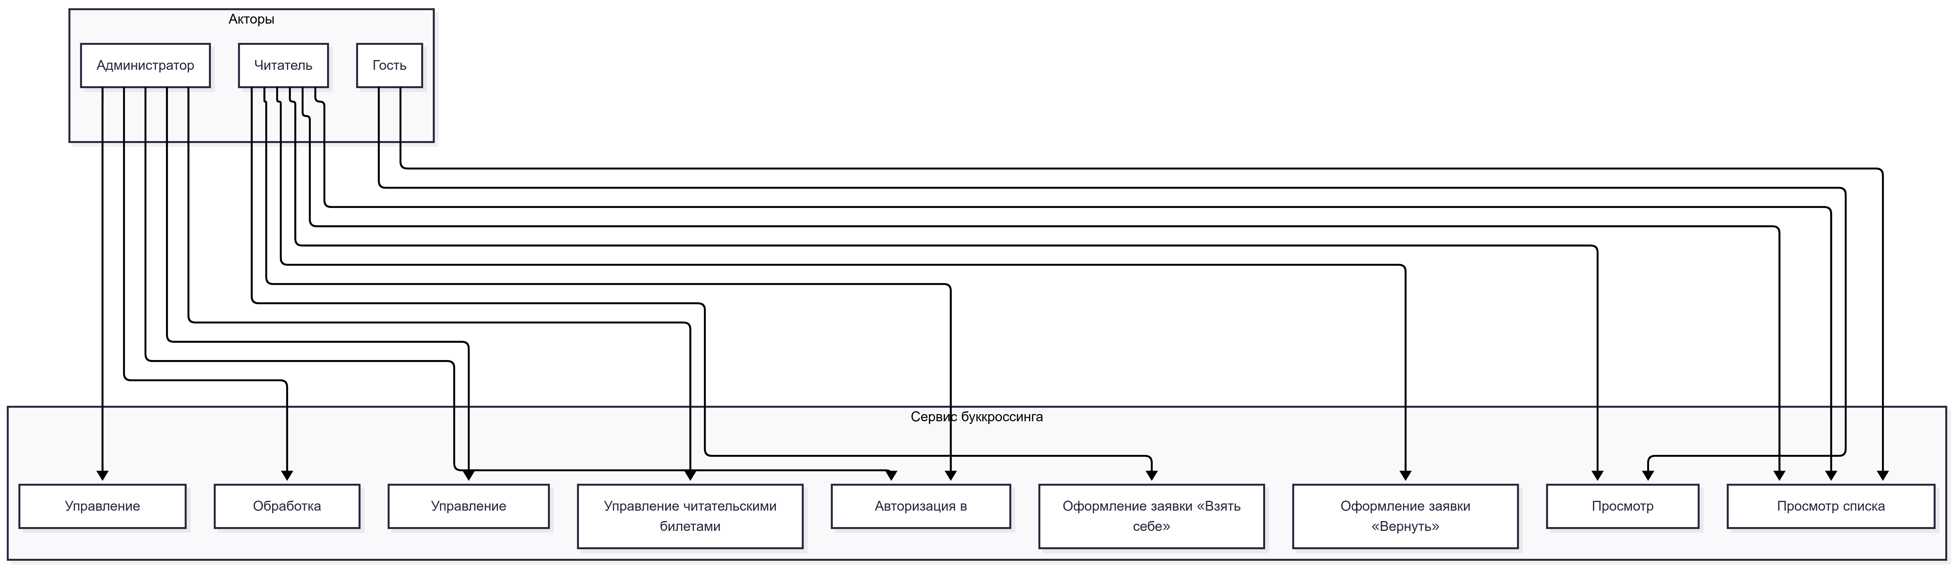
Рисунок 2.1 - Диаграмма вариантов использования Use Case Diagram

Диаграмма вариантов использования описывает функциональные возможности ролей: Гость → Просмотр каталога и списка читателей; Читатель → Оформление заявок «Взять себе» и «Вернуть»; Администратор → Управление книгами, жанрами и читательскими билетами, обработка заявок.

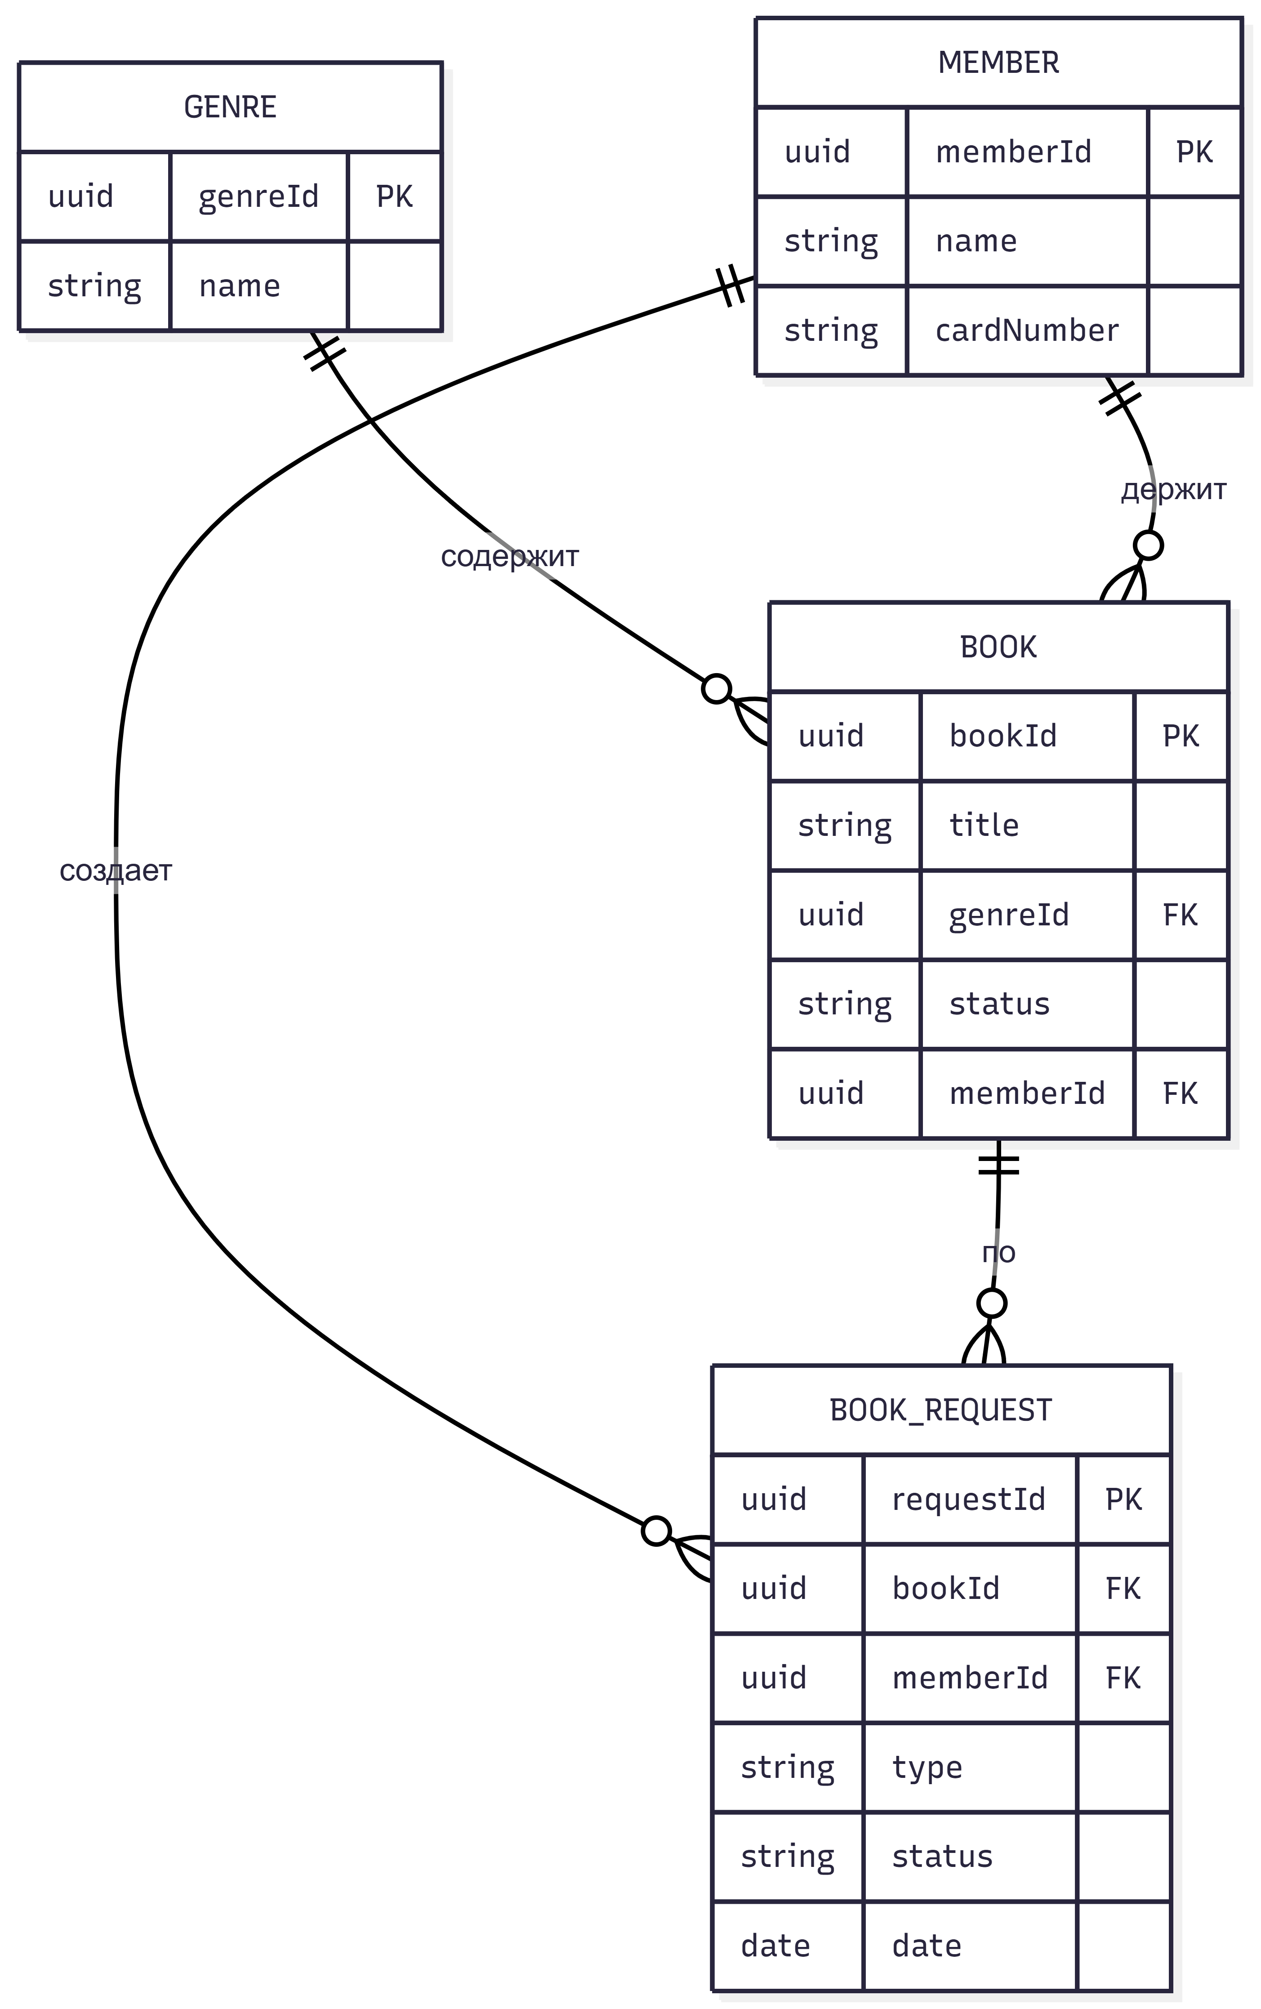
Рисунок 2.2 - Проектирование БД: Схема данных

БД включает сущности Genre (жанр), Member (читатель), Book (книга) и BookRequest (заявка). Связи реализованы через идентификаторы. NoSQL структура в Firebase позволяет гибко расширять поля без миграций. Жизненный цикл книги: available (свободна) → reserved (бронь) → taken (на руках) → available (снова в обороте).

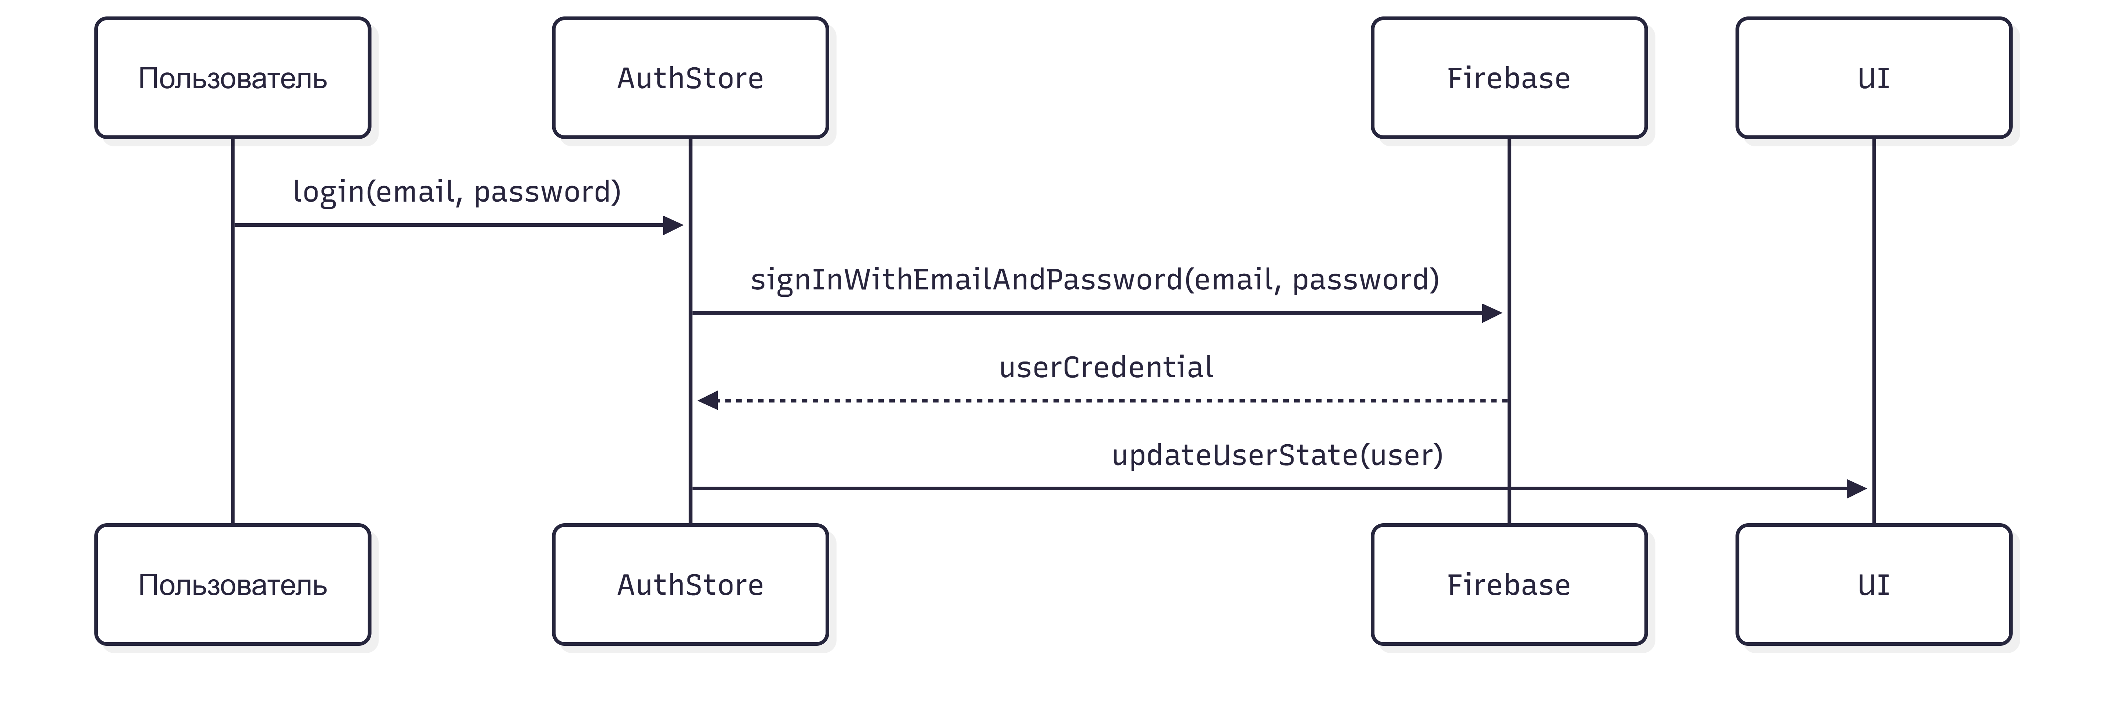
Рисунок 2.3 - Диаграмма последовательности

Диаграмма последовательности описывает процесс авторизации: Пользователь -> AuthStore -> Firebase -> AuthStore -> UI.

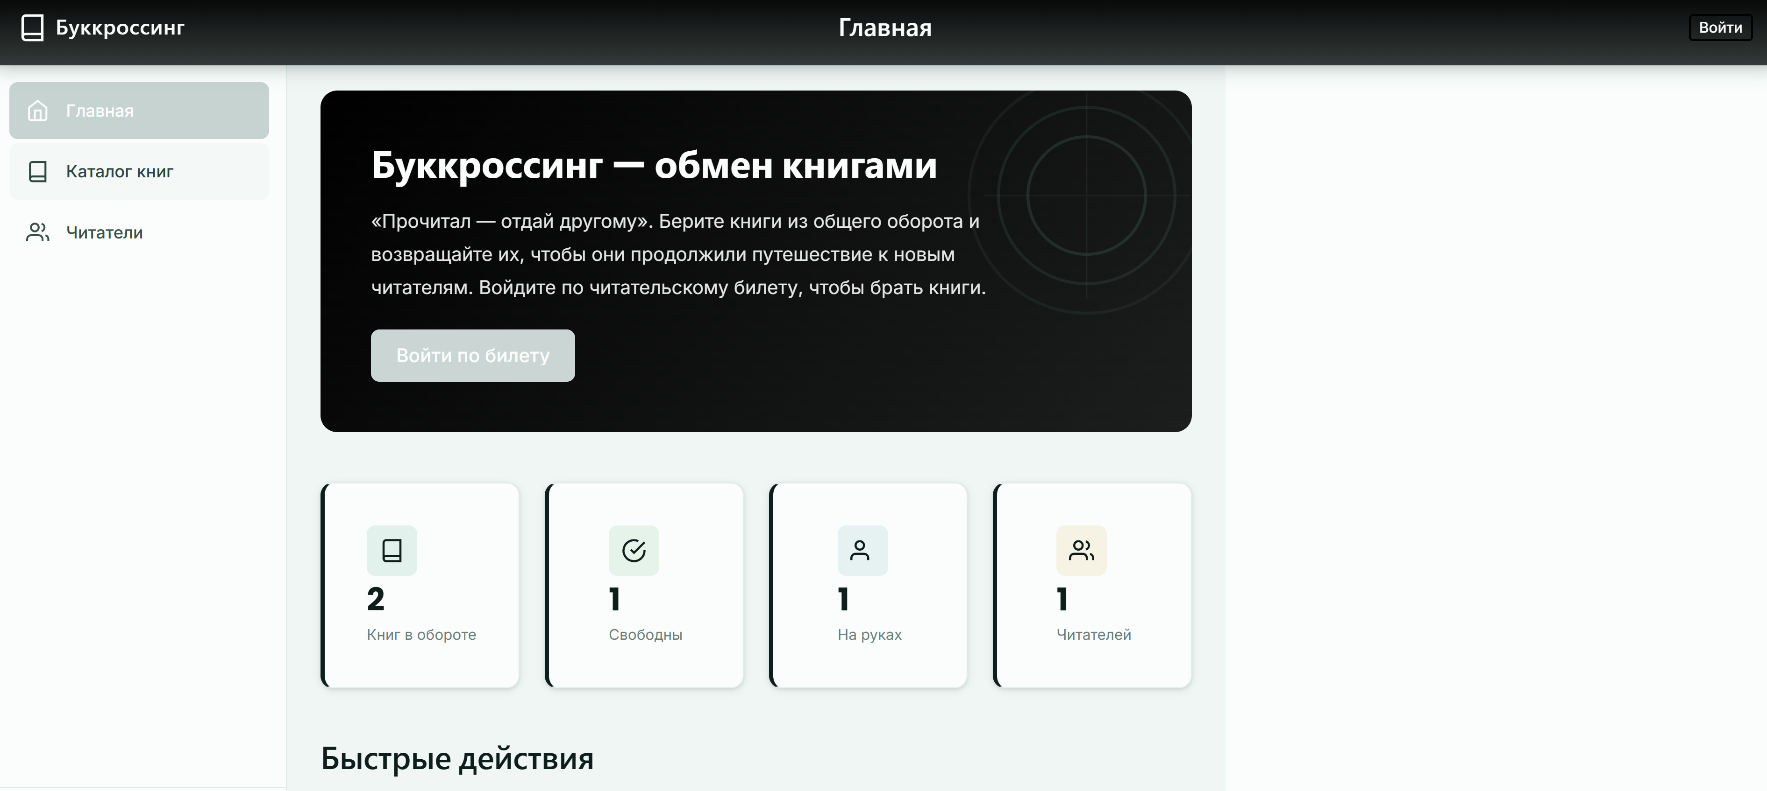
Рисунок 2.4 – Wireframe. Главная страница

Интерфейс спроектирован в виде Wireframes, что позволило согласовать логику навигации до этапа верстки. Основное меню расположено слева для удобного доступа к разделам.

2.4. Рабочий проект

В ходе реализации создана модульная структура папок (`components`, `pages`, `store`, `types`, `utils`). Все CRUD-операции инкапсулированы в `DataStore`.

Интерфейс системы представлен на скриншотах:

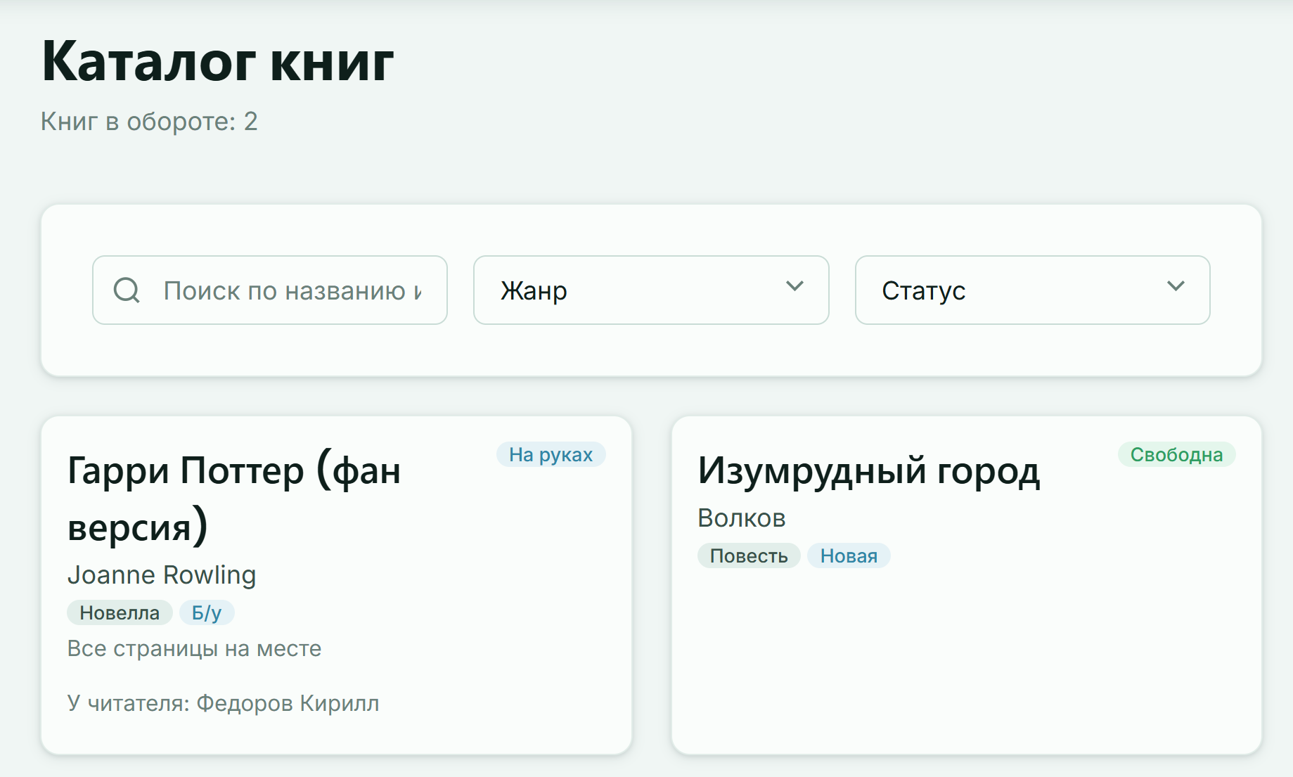
Рисунок 2.4 - Главная страница с каталогом книг и фильтрами

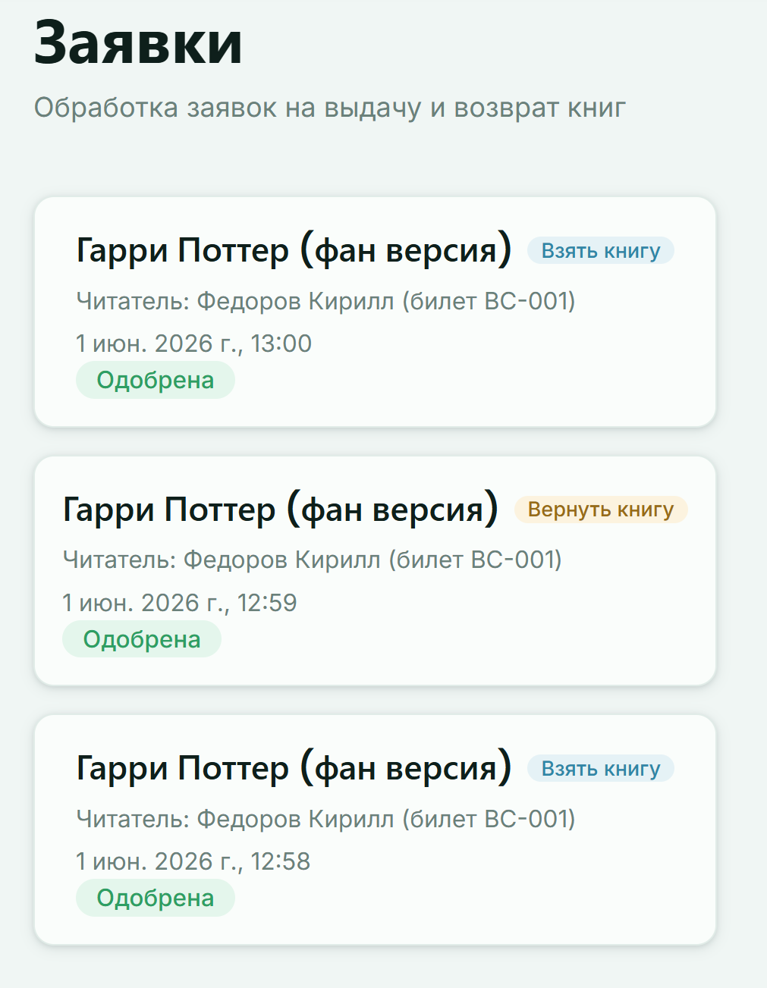
Рисунок 2.5 - Модуль «Заявки» с историей запросов на выдачу и возврат книг

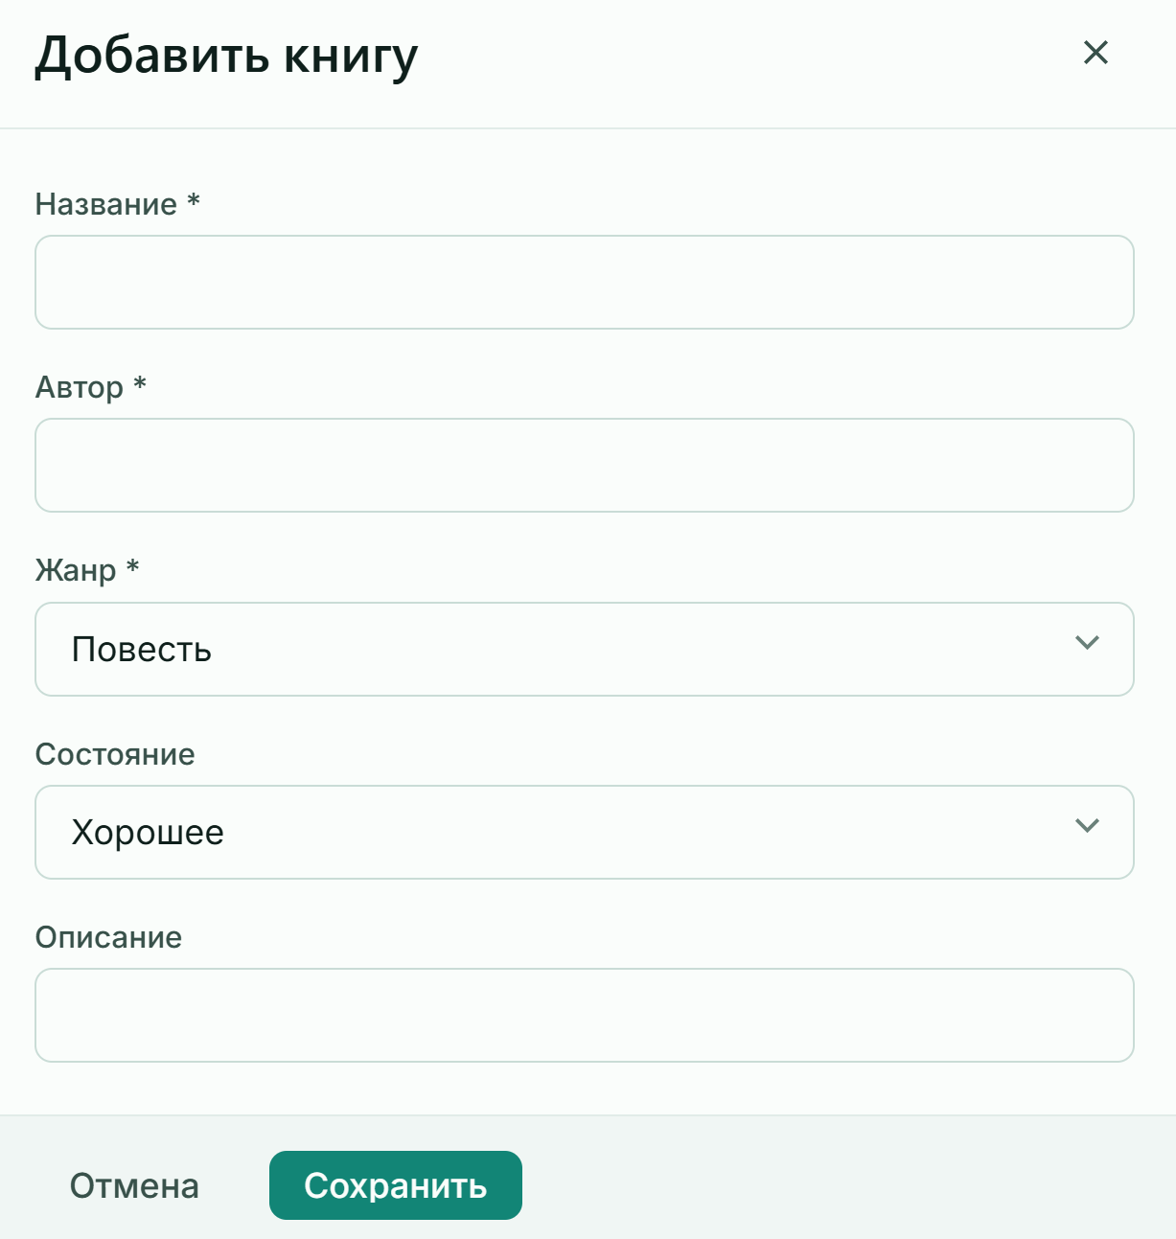
Рисунок 2.6 - Модальное окно добавления книги

Таблица 2.7
class AuthStore
export class AuthStore {
private _user: User = {
role: 'guest',
};

loginModalOpen = false;
loginError: string | null = null;
isLoading = false;

constructor() {
makeAutoObservable(this, {}, { autoBind: true });
this.loadAuthState();
}

// Getters
get user(): User {
return this._user;
}

get isAuthenticated(): boolean {
return this._user.role !== 'guest';
}

get isMember(): boolean {
return this._user.role === 'member';
}

get isAdmin(): boolean {
return this._user.role === 'admin';
}

get currentRole(): UserRole {
return this._user.role;
}

get currentMemberId(): string | null {
return this._user.memberId ?? null;
}

get currentCardNumber(): string | null {
return this._user.cardNumber ?? null;
}

get permissions(): RolePermissions {
return ROLE_PERMISSIONS[this._user.role];
}

// Проверки прав
canViewBooks = (): boolean => this.permissions.canViewBooks;
canViewMembers = (): boolean => this.permissions.canViewMembers;
canViewRequests = (): boolean => this.permissions.canViewRequests;
canBorrow = (): boolean => this.permissions.canBorrow;
canReturn = (): boolean => this.permissions.canReturn;
canManageBooks = (): boolean => this.permissions.canManageBooks;
canManageGenres = (): boolean => this.permissions.canManageGenres;
canManageMembers = (): boolean => this.permissions.canManageMembers;
canManageRequests = (): boolean => this.permissions.canManageRequests;
canAccessAdmin = (): boolean => this.permissions.canAccessAdmin;

// Проверка минимально необходимой роли
hasRole = (requiredRole: UserRole): boolean => {
const roleHierarchy: Record<UserRole, number> = {
guest: 0,
member: 1,
admin: 2,
};
// Администратор и читатель — разные ветви прав, но для навигации
// достаточно иерархии: admin >= member >= guest.
return roleHierarchy[this._user.role] >= roleHierarchy[requiredRole];
};

// Загрузка сессии из хранилища
private loadAuthState = (): void => {
try {
const storedData = localStorage.getItem(AUTH_STORAGE_KEY);
const expiryData = localStorage.getItem(SESSION_EXPIRY_KEY);

if (storedData && expiryData) {
const authState: StoredAuthState = JSON.parse(storedData);
const expiry = parseInt(expiryData, 10);

if (Date.now() < expiry && authState.role !== 'guest') {
this._user = {
role: authState.role,
memberId: authState.memberId,
cardNumber: authState.cardNumber,
};
} else {
this.clearAuthStorage();
}
}
} catch (error) {
console.error('Failed to load auth state:', error);
this.clearAuthStorage();
}
};

// Сохранение сессии в хранилище
private saveAuthState = (): void => {
try {
if (this._user.role !== 'guest') {
const authState: StoredAuthState = {
role: this._user.role,
memberId: this._user.memberId,
cardNumber: this._user.cardNumber,
expiry: Date.now() + SESSION_DURATION,
};
localStorage.setItem(AUTH_STORAGE_KEY, JSON.stringify(authState));
localStorage.setItem(SESSION_EXPIRY_KEY, String(authState.expiry));
} else {
this.clearAuthStorage();
}
} catch (error) {
console.error('Failed to save auth state:', error);
}
};

private clearAuthStorage = (): void => {
try {
localStorage.removeItem(AUTH_STORAGE_KEY);
localStorage.removeItem(SESSION_EXPIRY_KEY);
} catch (error) {
console.error('Failed to clear auth storage:', error);
}
};

// Управление модальным окном
openLoginModal = (): void => {
this.loginModalOpen = true;
this.loginError = null;
};

closeLoginModal = (): void => {
this.loginModalOpen = false;
this.loginError = null;
this.isLoading = false;
};

// Вход администратора по паролю
loginAsAdmin = async (password: string): Promise<boolean> => {
this.isLoading = true;
this.loginError = null;

try {
await new Promise(resolve => setTimeout(resolve, 400));

if (password === ADMIN_PASSWORD) {
this._user = { role: 'admin' };
this.saveAuthState();
this.closeLoginModal();
return true;
}

this.loginError = 'Неверный пароль администратора';
return false;
} catch (error) {
this.loginError = 'Ошибка авторизации';
console.error('Admin login error:', error);
return false;
} finally {
this.isLoading = false;
}
};

// Вход читателя по номеру читательского билета (без пароля)
loginAsReader = async (cardNumber: string): Promise<boolean> => {
this.isLoading = true;
this.loginError = null;

try {
await new Promise(resolve => setTimeout(resolve, 400));

const card = cardNumber.trim();
if (!card) {
this.loginError = 'Введите номер читательского билета';
return false;
}

const member = dataStore.members.find(
m => m.isActive && m.cardNumber.toLowerCase() === card.toLowerCase()
);

if (!member) {
this.loginError = 'Читательский билет не найден';
return false;
}

this._user = {
role: 'member',
memberId: member.id,
cardNumber: member.cardNumber,
name: `${member.lastName} ${member.firstName}`.trim(),
};
this.saveAuthState();
this.closeLoginModal();
return true;
} catch (error) {
this.loginError = 'Ошибка авторизации';
console.error('Reader login error:', error);
return false;
} finally {
this.isLoading = false;
}
};

// Выход
logout = (): void => {
this._user = { role: 'guest' };
this.clearAuthStorage();
this.loginError = null;
};

clearError = (): void => {
this.loginError = null;
};
}

Таблица 2.8
NavigationStore
export class NavigationStore {
currentPage: PageId = 'home';
previousPage: PageId | null = null;
sidebarOpen = true;
mobileMenuOpen = false;

constructor() {
makeAutoObservable(this, {}, { autoBind: true });
this.loadNavigationState();
}

// Get current page config
get currentPageConfig(): PageConfig {
return PAGES_CONFIG[this.currentPage];
}

// Get page title
get pageTitle(): string {
return this.currentPageConfig.title;
}

// Get breadcrumbs
get breadcrumbs(): PageConfig[] {
const crumbs: PageConfig[] = [];
let current = this.currentPageConfig;

while (current) {
crumbs.unshift(current);
if (current.parentId) {
current = PAGES_CONFIG[current.parentId];
} else {
break;
}
}

return crumbs;
}

// Get navigation items (visible in sidebar)
get navigationItems(): PageConfig[] {
return Object.values(PAGES_CONFIG).filter(page => {
if (!page.showInNav) return false;

// Check role requirements
if (page.requiredRole) {
return authStore.hasRole(page.requiredRole);
}

return true;
});
}

// Check if page is accessible
canAccessPage = (pageId: PageId): boolean => {
const page = PAGES_CONFIG[pageId];

if (!page.requiresAuth) return true;
if (!authStore.isAuthenticated) return false;
if (page.requiredRole) {
return authStore.hasRole(page.requiredRole);
}

return true;
};

// Navigate to page
navigate = (pageId: PageId): void => {
if (!this.canAccessPage(pageId)) {
// If can't access, show login modal or stay
if (PAGES_CONFIG[pageId].requiresAuth && !authStore.isAuthenticated) {
authStore.openLoginModal();
}
return;
}

this.previousPage = this.currentPage;
this.currentPage = pageId;
this.mobileMenuOpen = false;
this.saveNavigationState();
};

// Go back to previous page
goBack = (): void => {
if (this.previousPage && this.canAccessPage(this.previousPage)) {
this.currentPage = this.previousPage;
this.previousPage = null;
} else {
this.navigate('home');
}
};

// Toggle sidebar
toggleSidebar = (): void => {
this.sidebarOpen = !this.sidebarOpen;
};

// Toggle mobile menu
toggleMobileMenu = (): void => {
this.mobileMenuOpen = !this.mobileMenuOpen;
};

// Close mobile menu
closeMobileMenu = (): void => {
this.mobileMenuOpen = false;
};

// Open sidebar
openSidebar = (): void => {
this.sidebarOpen = true;
};

// Close sidebar
closeSidebar = (): void => {
this.sidebarOpen = false;
};

// Check if page is active
isPageActive = (pageId: PageId): boolean => {
return this.currentPage === pageId;
};

// Load navigation state from storage
private loadNavigationState = (): void => {
try {
const savedPage = sessionStorage.getItem('current_page');
if (savedPage && PAGES_CONFIG[savedPage as PageId]) {
const pageId = savedPage as PageId;
if (this.canAccessPage(pageId)) {
this.currentPage = pageId;
}
}

const sidebarState = localStorage.getItem('sidebar_open');
if (sidebarState !== null) {
this.sidebarOpen = sidebarState === 'true';
}
} catch (error) {
console.error('Failed to load navigation state:', error);
}
};

// Save navigation state to storage
private saveNavigationState = (): void => {
try {
sessionStorage.setItem('current_page', this.currentPage);
localStorage.setItem('sidebar_open', String(this.sidebarOpen));
} catch (error) {
console.error('Failed to save navigation state:', error);
}
};
}

Таблица 2.9
Role permissions mapping
export const ROLE_PERMISSIONS = {
guest: {
canViewBooks: true,
canViewMembers: true,
canViewRequests: false,
canBorrow: false,
canReturn: false,
canManageBooks: false,
canManageGenres: false,
canManageMembers: false,
canManageRequests: false,
canAccessAdmin: false,
},
member: {
canViewBooks: true,
canViewMembers: true,
canViewRequests: true,
canBorrow: true,
canReturn: true,
canManageBooks: false,
canManageGenres: false,
canManageMembers: false,
canManageRequests: false,
canAccessAdmin: false,
},
admin: {
canViewBooks: true,
canViewMembers: true,
canViewRequests: true,
canBorrow: false,
canReturn: false,
canManageBooks: true,
canManageGenres: true,
canManageMembers: true,
canManageRequests: true,
canAccessAdmin: true,
},
};

Таблица 2.10
DataStore
export class DataStore {
// Коллекции данных
genres: Genre[] = [];
members: Member[] = [];
books: Book[] = [];
requests: BookRequest[] = [];

// Состояния загрузки
genresLoading = false;
membersLoading = false;
booksLoading = false;
requestsLoading = false;

// Ошибка
error: string | null = null;

// Фильтры каталога книг
filters: FilterParams = {};

constructor() {
makeAutoObservable(this, {}, { autoBind: true });
}

// ============================================
// Computed
// ============================================

get activeGenres(): Genre[] {
return this.genres
.filter(g => g.isActive)
.sort((a, b) => a.name.localeCompare(b.name, 'ru'));
}

get activeMembers(): Member[] {
return this.members
.filter(m => m.isActive)
.sort((a, b) => a.lastName.localeCompare(b.lastName, 'ru'));
}

get activeBooks(): Book[] {
return this.books.filter(b => b.isActive);
}

get availableBooks(): Book[] {
return this.activeBooks.filter(b => b.status === 'available');
}

get filteredBooks(): Book[] {
let result = this.activeBooks;

if (this.filters.genreId) {
result = result.filter(b => b.genreId === this.filters.genreId);
}

if (this.filters.status) {
result = result.filter(b => b.status === this.filters.status);
}

if (this.filters.search) {
const searchWords = this.filters.search
.toLowerCase()
.trim()
.split(/\s+/)
.filter(word => word.length > 0);

if (searchWords.length > 0) {
result = result.filter(b => {
const haystack = `${b.title} ${b.author}`.toLowerCase();
return searchWords.every(word => haystack.includes(word));
});
}
}

return result.sort((a, b) => a.title.localeCompare(b.title, 'ru'));
}

// Книги, которые сейчас на руках у текущего читателя
get myBooks(): Book[] {
const memberId = authStore.currentMemberId;
if (!memberId) return [];
return this.activeBooks.filter(b => b.holderId === memberId);
}

// Заявки, видимые текущему пользователю
get visibleRequests(): BookRequest[] {
const sorted = [...this.requests].sort((a, b) => b.createdAt.localeCompare(a.createdAt));
if (authStore.isAdmin) {
return sorted;
}
const memberId = authStore.currentMemberId;
if (!memberId) return [];
return sorted.filter(r => r.memberId === memberId);
}

get pendingRequests(): BookRequest[] {
return this.requests
.filter(r => r.status === 'pending')
.sort((a, b) => a.createdAt.localeCompare(b.createdAt));
}

getGenreById = (id: string): Genre | undefined => {
return this.genres.find(g => g.id === id);
};

getMemberById = (id: string): Member | undefined => {
return this.members.find(m => m.id === id);
};

getBookById = (id: string): Book | undefined => {
return this.books.find(b => b.id === id);
};

// Есть ли у читателя активная заявка на эту книгу
hasPendingRequest = (bookId: string, memberId: string, type?: RequestType): boolean => {
return this.requests.some(r =>
r.bookId === bookId &&
r.memberId === memberId &&
r.status === 'pending' &&
(type ? r.type === type : true)
);
};

// ============================================
// Загрузка данных
// ============================================

loadAllData = async (): Promise<void> => {
await Promise.all([
this.loadGenres(),
this.loadMembers(),
this.loadBooks(),
this.loadRequests(),
]);
};

loadGenres = async (): Promise<void> => {
this.genresLoading = true;
try {
const data = await FirebaseService.getData<Record<string, Genre>>('genres');
runInAction(() => {
this.genres = data ? Object.values(data) : [];
this.genresLoading = false;
});
} catch (error) {
runInAction(() => {
this.error = 'Ошибка загрузки жанров';
this.genresLoading = false;
console.error('Load genres error:', error);
});
}
};

loadMembers = async (): Promise<void> => {
this.membersLoading = true;
try {
const data = await FirebaseService.getData<Record<string, Member>>('members');
runInAction(() => {
this.members = data ? Object.values(data) : [];
this.membersLoading = false;
});
} catch (error) {
runInAction(() => {
this.error = 'Ошибка загрузки читателей';
this.membersLoading = false;
console.error('Load members error:', error);
});
}
};

loadBooks = async (): Promise<void> => {
this.booksLoading = true;
this.error = null;
try {
const data = await FirebaseService.getData<Record<string, Book>>('books');
runInAction(() => {
this.books = data ? Object.values(data) : [];
this.booksLoading = false;
});
} catch (error) {
runInAction(() => {
this.error = 'Ошибка загрузки книг';
this.booksLoading = false;
console.error('Load books error:', error);
});
}
};

loadRequests = async (): Promise<void> => {
this.requestsLoading = true;
try {
const data = await FirebaseService.getData<Record<string, BookRequest>>('requests');
runInAction(() => {
this.requests = data ? Object.values(data) : [];
this.requestsLoading = false;
});
} catch (error) {
runInAction(() => {
this.error = 'Ошибка загрузки заявок';
this.requestsLoading = false;
console.error('Load requests error:', error);
});
}
};

// ============================================
// CRUD: Жанры (только администратор)
// ============================================

createGenre = async (data: GenreFormData): Promise<Genre | null> => {
if (!authStore.canManageGenres()) return null;

const now = new Date().toISOString();
const genre: Genre = {
id: uuidv4(),
name: data.name,
description: data.description || '',
isActive: true,
createdAt: now,
updatedAt: now,
};

try {
await FirebaseService.setData(`genres/${genre.id}`, genre);
runInAction(() => {
this.genres.push(genre);
});
return genre;
} catch (error) {
console.error('Create genre error:', error);
return null;
}
};

updateGenre = async (id: string, data: Partial<GenreFormData>): Promise<boolean> => {
if (!authStore.canManageGenres()) return false;

const index = this.genres.findIndex(g => g.id === id);
if (index === -1) return false;

const updated: Genre = {
...this.genres[index],
...data,
description: data.description !== undefined ? (data.description || '') : (this.genres[index].description || ''),
updatedAt: new Date().toISOString(),
};

try {
await FirebaseService.setData(`genres/${id}`, updated);
runInAction(() => {
this.genres[index] = updated;
});
return true;
} catch (error) {
console.error('Update genre error:', error);
return false;
}
};

deleteGenre = async (id: string): Promise<boolean> => {
if (!authStore.canManageGenres()) return false;

const index = this.genres.findIndex(g => g.id === id);
if (index === -1) return false;

try {
await FirebaseService.updateData(`genres/${id}`, { isActive: false });
runInAction(() => {
this.genres[index].isActive = false;
});
return true;
} catch (error) {
console.error('Delete genre error:', error);
return false;
}
};

// ============================================
// CRUD: Читатели (только администратор)
// ============================================

isCardNumberTaken = (cardNumber: string, excludeId?: string): boolean => {
const card = cardNumber.trim().toLowerCase();
return this.members.some(m =>
m.id !== excludeId &&
m.cardNumber.trim().toLowerCase() === card
);
};

createMember = async (data: MemberFormData): Promise<Member | null> => {
if (!authStore.canManageMembers()) return null;
if (this.isCardNumberTaken(data.cardNumber)) return null;

const now = new Date().toISOString();
const member: Member = {
id: uuidv4(),
cardNumber: data.cardNumber.trim(),
firstName: data.firstName,
lastName: data.lastName,
email: data.email || '',
phone: data.phone || '',
joinedDate: data.joinedDate || now.split('T')[0],
isActive: true,
createdAt: now,
updatedAt: now,
};

try {
await FirebaseService.setData(`members/${member.id}`, member);
runInAction(() => {
this.members.push(member);
});
return member;
} catch (error) {
console.error('Create member error:', error);
return null;
}
};

updateMember = async (id: string, data: Partial<MemberFormData>): Promise<boolean> => {
if (!authStore.canManageMembers()) return false;

const index = this.members.findIndex(m => m.id === id);
if (index === -1) return false;
if (data.cardNumber !== undefined && this.isCardNumberTaken(data.cardNumber, id)) return false;

const current = this.members[index];
const updated: Member = {
...current,
...data,
cardNumber: data.cardNumber !== undefined ? data.cardNumber.trim() : current.cardNumber,
email: data.email !== undefined ? (data.email || '') : (current.email || ''),
phone: data.phone !== undefined ? (data.phone || '') : (current.phone || ''),
updatedAt: new Date().toISOString(),
};

try {
await FirebaseService.setData(`members/${id}`, updated);
runInAction(() => {
this.members[index] = updated;
});
return true;
} catch (error) {
console.error('Update member error:', error);
return false;
}
};

deleteMember = async (id: string): Promise<boolean> => {
if (!authStore.canManageMembers()) return false;

const index = this.members.findIndex(m => m.id === id);
if (index === -1) return false;

try {
await FirebaseService.updateData(`members/${id}`, { isActive: false });
runInAction(() => {
this.members[index].isActive = false;
});
return true;
} catch (error) {
console.error('Delete member error:', error);
return false;
}
};

// ============================================
// CRUD: Книги (только администратор)
// ============================================

createBook = async (data: BookFormData): Promise<Book | null> => {
if (!authStore.canManageBooks()) return null;

const now = new Date().toISOString();
const book: Book = {
id: uuidv4(),
title: data.title,
author: data.author,
genreId: data.genreId,
condition: data.condition,
description: data.description || '',
status: 'available',
holderId: null,
isActive: true,
createdAt: now,
updatedAt: now,
};

try {
await FirebaseService.setData(`books/${book.id}`, book);
runInAction(() => {
this.books.push(book);
});
return book;
} catch (error) {
console.error('Create book error:', error);
return null;
}
};

updateBook = async (id: string, data: Partial<BookFormData>): Promise<boolean> => {
if (!authStore.canManageBooks()) return false;

const index = this.books.findIndex(b => b.id === id);
if (index === -1) return false;

const current = this.books[index];
const updated: Book = {
...current,
...data,
description: data.description !== undefined ? (data.description || '') : (current.description || ''),
updatedAt: new Date().toISOString(),
};

try {
await FirebaseService.setData(`books/${id}`, updated);
runInAction(() => {
this.books[index] = updated;
});
return true;
} catch (error) {
console.error('Update book error:', error);
return false;
}
};

deleteBook = async (id: string): Promise<boolean> => {
if (!authStore.canManageBooks()) return false;

const index = this.books.findIndex(b => b.id === id);
if (index === -1) return false;

try {
await FirebaseService.updateData(`books/${id}`, { isActive: false });
runInAction(() => {
this.books[index].isActive = false;
});
return true;
} catch (error) {
console.error('Delete book error:', error);
return false;
}
};

// ============================================
// Бизнес-операции буккроссинга (state machine)
// ============================================

// Читатель оформляет заявку «Взять себе» на свободную книгу
requestBook = async (bookId: string): Promise<boolean> => {
if (!authStore.canBorrow()) return false;
const memberId = authStore.currentMemberId;
if (!memberId) return false;

const bookIndex = this.books.findIndex(b => b.id === bookId);
if (bookIndex === -1) return false;
const book = this.books[bookIndex];
if (book.status !== 'available') return false;
if (this.hasPendingRequest(bookId, memberId)) return false;

const now = new Date().toISOString();
const request: BookRequest = {
id: uuidv4(),
bookId,
memberId,
type: 'take',
status: 'pending',
createdAt: now,
};

try {
await FirebaseService.setData(`requests/${request.id}`, request);
await FirebaseService.updateData(`books/${bookId}`, { status: 'reserved', updatedAt: now });
runInAction(() => {
this.requests.push(request);
this.books[bookIndex] = { ...book, status: 'reserved', updatedAt: now };
});
return true;
} catch (error) {
console.error('Request book error:', error);
return false;
}
};

// Читатель оформляет заявку на возврат книги, которая у него на руках
requestReturn = async (bookId: string): Promise<boolean> => {
if (!authStore.canReturn()) return false;
const memberId = authStore.currentMemberId;
if (!memberId) return false;

const bookIndex = this.books.findIndex(b => b.id === bookId);
if (bookIndex === -1) return false;
const book = this.books[bookIndex];
if (book.status !== 'taken' || book.holderId !== memberId) return false;
if (this.hasPendingRequest(bookId, memberId, 'return')) return false;

const now = new Date().toISOString();
const request: BookRequest = {
id: uuidv4(),
bookId,
memberId,
type: 'return',
status: 'pending',
createdAt: now,
};

try {
await FirebaseService.setData(`requests/${request.id}`, request);
runInAction(() => {
this.requests.push(request);
});
return true;
} catch (error) {
console.error('Request return error:', error);
return false;
}
};

// Администратор одобряет заявку
approveRequest = async (requestId: string): Promise<boolean> => {
if (!authStore.canManageRequests()) return false;

const reqIndex = this.requests.findIndex(r => r.id === requestId);
if (reqIndex === -1) return false;
const request = this.requests[reqIndex];
if (request.status !== 'pending') return false;

const bookIndex = this.books.findIndex(b => b.id === request.bookId);
if (bookIndex === -1) return false;
const book = this.books[bookIndex];

const now = new Date().toISOString();
const resolvedRequest: BookRequest = {
...request,
status: 'approved',
resolvedAt: now,
resolvedBy: authStore.currentRole,
};

const updatedBook: Book =
request.type === 'take'
? { ...book, status: 'taken', holderId: request.memberId, updatedAt: now }
: { ...book, status: 'available', holderId: null, updatedAt: now };

try {
await FirebaseService.setData(`requests/${requestId}`, resolvedRequest);
await FirebaseService.setData(`books/${book.id}`, updatedBook);
runInAction(() => {
this.requests[reqIndex] = resolvedRequest;
this.books[bookIndex] = updatedBook;
});
return true;
} catch (error) {
console.error('Approve request error:', error);
return false;
}
};

// Администратор отклоняет заявку
rejectRequest = async (requestId: string): Promise<boolean> => {
if (!authStore.canManageRequests()) return false;

const reqIndex = this.requests.findIndex(r => r.id === requestId);
if (reqIndex === -1) return false;
const request = this.requests[reqIndex];
if (request.status !== 'pending') return false;

const now = new Date().toISOString();
const resolvedRequest: BookRequest = {
...request,
status: 'rejected',
resolvedAt: now,
resolvedBy: authStore.currentRole,
};

try {
await FirebaseService.setData(`requests/${requestId}`, resolvedRequest);
runInAction(() => {
this.requests[reqIndex] = resolvedRequest;
});

// Отклонённая заявка на выдачу возвращает книгу в свободный оборот
if (request.type === 'take') {
const bookIndex = this.books.findIndex(b => b.id === request.bookId);
if (bookIndex !== -1 && this.books[bookIndex].status === 'reserved') {
await FirebaseService.updateData(`books/${request.bookId}`, { status: 'available', updatedAt: now });
runInAction(() => {
this.books[bookIndex] = { ...this.books[bookIndex], status: 'available', updatedAt: now };
});
}
}
return true;
} catch (error) {
console.error('Reject request error:', error);
return false;
}
};

// ============================================
// Фильтры
// ============================================

setFilter = (key: keyof FilterParams, value: string | undefined): void => {
this.filters = { ...this.filters, [key]: value };
};

clearFilters = (): void => {
this.filters = {};
};

clearError = (): void => {
this.error = null;
};
}

Все стили вынесены в модульные SCSS модули, что гарантирует отсутствие конфликтов при расширении системы. Использование TypeScript обеспечило строгую типизацию данных, приходящих из Firebase.
Вывод по главе 2: Проведено полное проектирование и реализация информационной системы. Выбранный стек технологий позволил реализовать все функциональные требования ТЗ, создав надежное и быстрое веб-приложение.

ГЛАВА 3. ТЕСТИРОВАНИЕ И ДОКУМЕНТИРОВАНИЕ ИНФОРМАЦИОННОЙ СИСТЕМЫ

3.1. Тестирование информационной системы

Методология включала функциональное тестирование (проверка ролей и CRUD) и usability-тестирование (проверка адаптивности).
Тестовые сценарии представлены в виде таблицы 3.1. Ключевые кейсы тестовых сценариев:
- Авторизация под разными ролями;
- Поиск книги;
- Полный сценарий буккроссинга (взять → одобрить → вернуть → подтвердить).

Таблица 3.1
Функциональное тестирование
№ | Действие | Ожидаемый результат | Статус
1 | Авторизация (Admin) | Доступ ко всем разделам открыт | Pass
2 | Поиск книги | Списки фильтруются мгновенно | Pass
3 | Заявка Взять книгу | Книга переходит в статус Бронь | Pass
4 | Одобрение заявки администратором | Книга переходит в статус На руках и привязывается к читательскому билету | Pass
5 | Возврат и подтверждение | Книга снова Свободна | Pass

Все тесты пройдены успешно (статус Pass). Устранена одна критическая ошибка: задержка обновления данных при одновременном редактировании двумя пользователями. Теперь Firebase мгновенно синхронизирует состояние.

3.2. Руководство пользователя

Условия запуска: приложение доступно по URL-адресу в любом браузере. Рекомендуется Chrome 100+.
Пошаговое описание:
1. Нажмите «Войти»;
2. Выберите роль и введите пароль;
3. В боковом меню выберите раздел (например, «Заявки»);
4. Отметьте нужные данные, и они сохранятся автоматически.
Инструкция по развертыванию веб-приложения: руководство поможет вам развернуть проект, настроить окружение Firebase и опубликовать его в интернете с помощью GitHub Pages.
1. Подготовка локального проекта
Сначала необходимо скачать исходный код проекта и установить все зависимости.
- Шаг 1: Клонируйте репозиторий с исходным кодом на ваш компьютер с помощью команды:
- git clone <URL репозитория>
- Шаг 2: Установите все необходимые пакеты и зависимости, указанные в package.json, с помощью команды:
- npm install
2. Настройка Firebase
Для работы приложения требуется подключение к Firebase. Следуйте этим шагам, чтобы создать и настроить проект.
Создание проекта в Firebase
- Перейдите на сайт Firebase (console.firebase.google.com) и войдите в свой Google-аккаунт;
- Нажмите "Go to console" (Перейти в консоль) в правом верхнем углу;
- Нажмите "Add project" (Добавить проект), введите название вашего проекта и примите условия использования;
- На следующем шаге можно оставить включенным Google Analytics или отключить его. Нажмите "Create project" (Создать проект).
Создание Realtime Database
- В меню слева выберите "Build" -> "Realtime Database";
- Нажмите "Create Database" (Создать базу данных);
- Выберите регион для вашей базы данных;
- На этапе настройки правил безопасности выберите "Start in test mode" (Запустить в тестовом режиме);
- Нажмите "Enable" (Включить).
Получение ключей и настройка .env
- Вернитесь на главную страницу проекта, нажав на иконку шестеренки и выбрав "Project settings" (Настройки проекта);
- В разделе "Your apps" (Ваши приложения) нажмите на иконку веб-приложения (</>);
- Зарегистрируйте новое веб-приложение, дав ему название;
- Firebase сгенерирует для вас объект firebaseConfig. Скопируйте его;
- В папке вашего локального проекта найдите файл с именем firebase.ts;
- Замените в нём скопированные ключи и создайте в корневой папке файл .env;
- В файле .env создайте переменную VITE_PROJECT_PATH=<НАЗВАНИЕ>.
3. Загрузка проекта на GitHub
Вы можете использовать приложение GitHub Desktop для удобной загрузки проекта.
- Откройте GitHub Desktop;
- Нажмите "File" -> "Add Local Repository" и выберите папку с вашим проектом;
- Введите название репозитория и описание;
- Нажмите "Publish repository";
- Нажмите "Commit to main" в левом нижнем углу, чтобы зафиксировать все файлы проекта;
- Нажмите "Push origin" в верхней части окна, чтобы загрузить файлы на GitHub.;
4. Публикация на GitHub Pages.
После загрузки проекта на GitHub его можно легко опубликовать.
- В вашем репозитории на GitHub перейдите во вкладку "Settings" (Настройки);
- В меню слева выберите "Pages";
- В разделе "Build and deployment" в выпадающем списке "Source" выберите "Deploy from a branch";
- Ниже, в выпадающем списке "Branch", выберите ветку main и папку /(root). Нажмите "Save";
- Сборка проекта: Выполните в терминале команду npm run build. Эта команда создаст папку dist с готовыми для публикации файлами.
- Публикация: Загрузите содержимое папки dist в корень вашего репозитория. Через несколько минут ваш проект будет доступен по адресу https://<ваш-никнейм>.github.io/<название-репозитория>/.
Вывод по главе 3: Проведенное тестирование подтвердило высокое качество программного продукта. Подготовленная документация позволяет пользователям быстро освоить систему, а администратору — развернуть ее в рабочей среде.

ЗАКЛЮЧЕНИЕ

В ходе выполнения выпускной квалификационной работы был спроектирован и полностью реализован сервис для обмена книгами между пользователями (буккроссинг).
Все задачи решены:
1. Исследована предметная область, построены модели IDEF0 и DFD;
2. Проведен сравнительный анализ аналогов;
3. Разработано ТЗ и выбран стек React/MobX/Firebase;
4. Создан рабочий проект и проведено тестирование.
Цель работы достигнута. Разработанный программный продукт позволяет полностью отказаться от бумажных формуляров в пользу облачного решения и организовать книгообменный пункт без затрат на серверную инфраструктуру. Применённая модель читательских билетов снимает вопросы хранения паролей читателей и соответствует специфике буккроссинга. Практическая значимость подтверждена результатами тестирования, показавшими корректную работу всего жизненного цикла книги
Перспективы развития: Добавление подписки для отслеживания освободившихся книг и раздела статистики.

СПИСОК ИСПОЛЬЗУЕМОЙ ЛИТЕРАТУРЫ

1. ГОСТ Р 59795—2021. Информационные технологии. Комплекс стандартов на автоматизированные системы. Требования к содержанию документов. [Электронный ресурс] Режим доступа: https://docs.cntd.ru/document/1200181534.
2. Флэнаган Д. JavaScript. Полное руководство, 7-е изд. — СПб.: Символ-Плюс, 2021. — 720 с.
3. React 19 Documentation. [Электронный ресурс] Режим доступа: https://react.dev/.
4. Firebase Realtime Database Security Rules. [Электронный ресурс] Режим доступа: https://firebase.google.com/docs/database/security.
5. Флэнаган Д. Новая большая книга CSS. — СПб.: Символ-Плюс, 2026. — 720 с.
6. Vite Build Tool Documentation. [Электронный ресурс] Режим доступа: https://vitejs.dev/guide/.
7. Кухтин С.А. Frontend-разработка сайтов и приложений на HTML, CSS, JavaScript и React. — 2025. — 512 с.
8. Guide to modern web design trends 2024. [Электронный ресурс] Режим доступа: https://www.smashingmagazine.com/2024/01/web-design-trends/.
9. SASS Modules and Architecture. [Электронный ресурс] Режим доступа: https://sass-lang.com/documentation/modules. (использовано 21.04.2026)
10. Полуэктова Н. Р. Разработка веб-приложений, 2-е изд. — Москва: Юрайт, 2026. — 204 с.

